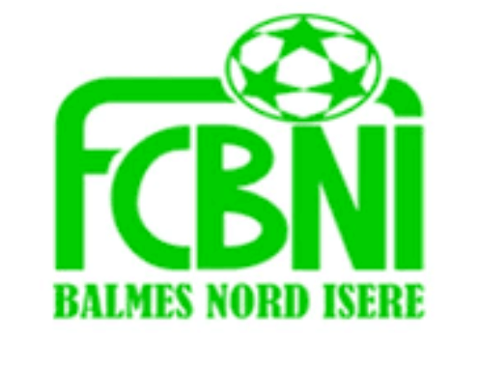
Nom : Cosnard
Prénom : Josselin

L’INTERVIEW DECALEE DU FCBNI

Un surnom ?
Joss
Une qualité te caractérisant ?
Ma vitesse
Un petit (gros) défaut ?
Ma nonchalance
Chanteur préféré ?
JRS (Jeune Rouquine Sauvage) on soutient les artistes locaux
Film préféré ?
La grande Vadrouille
Plat préféré ?
Pizza 4 fromages

Le prochain à être interviewé ? Nicolas SVEERDLOFF

Ton meilleur souvenir au Club ?
Le titre U17 avec les 2002-2003
Ton pire souvenir de match ?
Le match à domicile contre FC2A saison 2018-2019
Ton Coéquipier de choc ?
Nicolas Sverdloff mon beau-frère et Hugo Alonso mon poulain
Quand & Comment as-tu intégré le FCBNI ?
Il y a 4 ans avec un BPJEPS spécialité football en alternance en enchainant sur un CDI
Sportif préféré ?
Robin Van Persie
Un mot pour la fin ?
Période compliquée, nous avons besoin d’être solidaire de respecter le confinement pour pouvoir tous s e retrouver au plus tôt sur les terrains

